Semantic Segmentation of Satellite Images Using Watershed and Region Growing Algorithms: An Approach

Jerson Geraldo Neto
Universidade Federal do Rio Grande do Sul - UFRGS
Porto Alegre, RS
neto.jerson@inf.ufrgs.br
l
Otávio Augusto Dellay Secco
Universidade Federal do Rio Grande do Sul - UFRGS
Porto Alegre, RS
otavio.dellaiseco@gmail.com

Introduction
A segmentação de imagens de satélites para a identificação e distinção de classes é um desfio recorrente dentro da área de segmentação semântica devido a sua complexidade. Atualmente, diversas abordagens vêm sendo utilizadas como forma de trazer soluções ao problema, como o uso de redes neurais, como a FloodNet [1] ou a U-Net [2], alimentadas por uma vasta gama de imagens em altíssima resolução treinadas no intuito de identificar diversas classes, como áreas edificadas, vegetação, água, estradas, e, em alguns casos, até mesmo veículos. O maior empecilho no desenvolvimento desse tipo de aplicação recai exatamente sobre a necessidade de um banco de dados vasto e adequado para o problema que se pretende solucionar.
Então, caso não haja um dataset adequado como seria possível solucionar um problema de segmentação semântica de imagens de satélite? Existem diversas abordagens nesse sentido, como por meio de uso de algoritmos de segmentação como superpixels [3], watersheds [4], region growing [5], ou até mesmo com a união de mais de uma técnica, como é o caso do trabalho proposto por Tang [6], com o uso dos algoritmos de watersheds e region growing para abordar o problema de segmentação de imagens coloridas.
Dessa maneira, este trabalho procurou explorar uma solução mais simples ao problema, com foco na aplicação dos algoritmos de segmentação de maneira conjunta, buscando separar a imagem em duas classes principais, nos locais onde há e não há vegetação. Essa aplicação pretende servir de subsídio para a elaboração de arquivos de shapefiles, auxiliando na atualização dessas informações no uso de reconstruções de mapas digitais em 3D para aplicação em plataformas digitais.

DEVELOPMENT

Description of the Problem
O problema consiste na realização da segmentação semântica de imagens de satélite no intuito de atualizar as informações referentes aos shapefiles, para fins de utilização na elaboração de mapas digitais mais precisos em aplicações 3D.
Os shapefiles são arquivos que correspondem a informações georreferenciadas de determinados segmentos obtidos através da análise de cartas topográficas, como áreas de vegetação, estradas, edificações, hidrografia, entre outros. Essas informações podem ser utilizadas na reconstrução de mapas digitais para aplicações em 3D, como simuladores por exemplo. Entretanto, a precisão dessas informações é relativa, pois a construção desses dados não é atualizada, apresentando grandes divergências quando comparados a imagens de satélites atuais. Por esse motivo, no intuito de se obter resultados mais precisos seria conveniente uma aplicação que possibilitasse a atualização dessas informações com base nas imagens de satélite atuais.

Propose Solution
A partir da solução proposta pelo trabalho apresentado por Tang, [6], para segmentação de imagens coloridas, procurar implementar os algoritmos de segmentação na imagem de satélite como forma de obter um resultado atualizado das localizações das áreas cobertas por vegetação.

Description of the Implementation
O primeiro passo consistiu na implementação dos algoritmos, estruturados de forma a permitir a segmentação da imagem de referência em consonância com a escolha dos melhores parâmetros, filtros e demais componentes necessários para o seu funcionamento.
Assim, primeiramente foi realizado um pré-processamento da imagem, com a sua conversão para a escala de cinza e uma posterior aplicação de um filtro gaussiano, no sentido de suavizar a imagem e remover ruído. Em seguida, a imagem foi binarizada por meio do uso do método de limiarizaçao de Otsu. Posteriormente foi empregado o algoritmo de watersheds, utilizado para separar as regiões da imagem que estão conectadas por áreas com baixo gradiente. O gradiente foi calculado usando a distância euclidiana dos pixels ao fundo da imagem. A imagem binarizada foi aberta com um kernel de tamanho (1, 1) para remover pequenos detalhes e depois dilatada para criar uma imagem de fundo. A distância transformada foi então

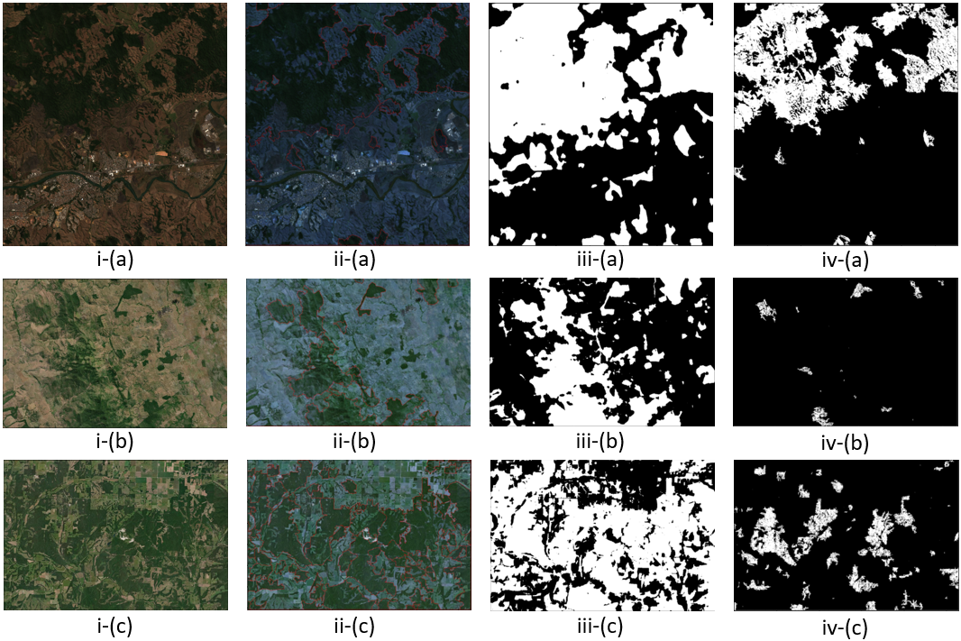
Fig. 1. i – imagens de satélite originais utilizadas nos testes da implementaçao (a)(b)(c); ii – resultado da aplicação do algoritmo de watersheds com as imagens no sistema de cores CIELAB; iii – imagens binarizadas; iv – resultado da segmentação com o algoritmo de region growing.

calculada para a imagem binarizada e um limite aplicado para obter uma imagem de primeiro plano. A diferença entre a imagem de fundo e a imagem de primeiro plano foi obtida para obter os pixels desconhecidos. Em seguida, os marcadores foram definidos a partir da imagem de primeiro plano e dos pixels desconhecidos. Os marcadores são então passados para o algoritmo de watersheds, que separa as regiões conectadas com base em suas bordas. Então o algoritmo de region growing é aplicado para preencher as regiões segmentadas com as cores correspondentes, usando as sementes obtidas a partir dos marcadores criados na etapa anterior.
Por não envolver necessariamente o uso de um banco de dados os parâmetros internos de execução dos algoritmos tiveram de ser ajustados de acordo com o resultado esperado. Ou seja, com a variação da qualidade e complexidade das imagens utilizadas, o algoritmo interagia com uma região diferente, provocando resultados distintos. Por isso, antes da execução da segmentação propriamente dita, os parâmetros tiveram de ser ajustados manualmente.
A figura 1 representa o uso da implementação em três regiões distintas. Observasse que há divergências nos resultados obtidos em comparação com a cobertura vegetal original presente na imagem de satélite. Esse fato ocorre devido a diversas circunstâncias, sendo que a presença de diferenças de iluminação ou variação muito grande na intensidade dos pixels dentro da área de interesse são os principais fatores que influenciam no resultado.

results
Os primeiros resultados obtidos a partir da aplicação da implementação se mostraram promissores, porém era visível a interferência de alguns parâmetros no resultado final, provavelmente devido a interferência de outliers. Com isso, foi realizada uma bateria de testes, alterando os parâmetros inerentes ao tamanho do filtro gaussiano aplicado a imagem e também ao kernel inicial de watersheds. Observou-se que quanto maior a janela do filtro gaussiano maiores eram as interações provocadas em watersheds, com um aumento do número de regiões e, consequentemente, um aumento das regiões segmentadas. Entretanto, o resultado ainda não foi o esperado para solucionar o problema, pois haviam ainda áreas de vegetação sem interação, bem como o crescimento da segmentação fora dos locais previstos.
Como forma de buscar resultados mais apropriados outros parâmetros tiveram de ser modificados. Inicialmente alterou-se o critério de medida da região de crescimento do region growing para a mediana ao invés da média dos valores de pixel na região de interesse. Além disso, substituiu-se o sistema de cores do RGB para o CIELAB, por possuir uma variedade maior de intensidades, procurando reduzir os impactos das diferenças de iluminação presentes. Com isso, houve uma melhora nos resultados obtidos, porém algumas regiões menores ainda não estavam sendo segmentadas corretamente. Assim, ajustou-se a transformada distância aplicada ao algoritmo de watersheds reduzindo-se os valores, ocasionando um aumento na quantidade de regiões obtidas, porém com alguns outliers sem causa aparente, com o crescimento demasiado em regiões sem vegetação.

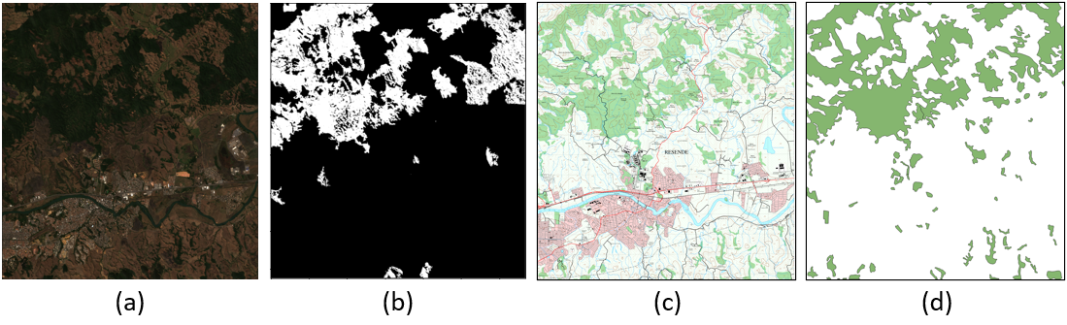
Fig. 2. (a) – imagem de satélite da região de interesse; (b) – resultado da segmentação da área de vegetação; (c) – carta topográfica da região de interesse; (d) – shapefile referente a área de vegetação encontrada na carta topográfica.

O filtro gaussiano comum, então, foi substituído pelo filtro gaussiano de preservação de bordas, que além de suavizar e reduzir o ruído da imagem preserva as bordas, por meio do cálculo do valor do pixel suavizado a partir da combinação ponderada dos pixels vizinhos, levando em consideração a diferença de intensidade entre eles. A partir dessa substituição o resultado apresentou uma perceptual melhora, com resultados próximos aos ideais na segmentação das áreas de vegetação na imagem de satélite.
Os parâmetros internos deste filtro incluem a definição do local onde será aplicado, seja na cor intensidade entre eles. A partir dessa substituição o resultado apresentou uma perceptual melhora, com resultados próximos aos ideais na segmentação das áreas de vegetação na imagem de satélite. Os parâmetros internos deste filtro incluem a definição do local onde será aplicado, seja na cor ou na textura, a escala espacial, para determinar a extensão do mesmo, bem como o valor da diferença de intensidade dos pixels que serão utilizados.
Obviamente outros filtros foram testados antes de ser definido o filtro de preservação de bordas como o ideal para a abordagem do problema, como o filtro bilateral, por exemplo. Entretanto, os resultados obtidos durante os testes não foram adequados.
Algumas modificações podem ser realizadas para fins de obter melhores resultados dependendo das características da imagem de entrada, como os fatores sigma_s e sigma_r no filtro gaussiano de preservação de bordas para influenciar na suavização da mesma, onde valores mais altos podem resultar em uma imagem mais suave e valores mais baixos podem manter mais detalhes de borda. Já a modificação do fator de transformada de distância pode influenciar na definição das regiões, onde valores mais altos podem fazer com que as regiões sejam maiores e valores mais baixos podem fazer com que as regiões sejam menores.
A figura 2 ilustra as diferenças encontradas entre as áreas de vegetação presentes na imagem de satélite (a) e a encontrada no shapefile (d), oriundo da carta topográfica (c) da mesma região. A titulo de comparação, mediu-se a similaridade entre o resultado da segmentação realizada pela implementação e o conteúdo do shapefile das regiões de interesse semelhantes por meio do índice Jaccard. Observou-se um percentual de 32,5% de similaridade entre ambas. As descontinuidades no interior da região segmentada, além das divergências entre as áreas de vegetação da imagem de satélite segmentada e o shapefile foram responsáveis pelo baixo percentual de correspondência entre ambas.
As descontinuidades no interior das regiões segmentadas se devem as diferenças de intensidade dos pixels. O aumento do limiar fornece áreas mais homogêneas, porém ao mesmo tempo ocasiona crescimentos de regiões fora dos locais de interesse.
Em outras aplicações, como as mostradas na figura 1, a comparação visual entre o resultado obtido e a área original de vegetação gerou divergências maiores. Ou seja, apesar das modificações internas dos parâmetros podem haver resultados imprecisos.

conclusions
A abordagem proposta pelo trabalho de Tang, [6], para a segmentação de imagens coloridas a partir do uso da combinação dos algoritmos de watersheds e region growing obteve resultados satisfatórios. Na comparação visual realizada na figura 2 entre a cobertura vegetal presente na imagem de satélite e o shapefile da mesma região de interesse é possível inferir que a implementação foi capaz de atualizar as informações necessárias, porém com falhas.
Apesar dos ajustes possíveis nos parâmetros internos, não foi possível obter interações melhores com as regiões menores da imagem de referência sem que houvesse distorções significativas no resultado obtido. Ao procurar interagir com as regiões menores a influencia dos outliers se tornava crescente, gerando segmentos de regiões incompatíveis com a área de vegetação original.
Outra consideração importante sobre a segmentação recai sobre a descontinuidade presente no interior das áreas segmentadas. Isso se deve as diferenças de intensidade presentes nos pixels dentro das regiões de crescimento do algoritmo de region growing. O ajuste do valor limite das intensidades não foi suficiente para tornar a área homogênea sem que houvesse alteração significativa do resultado. Isso porque ao aumentar o intervalo admitido ocorreu o crescimento da segmentação fora dos locais de interesse.
De maneira geral, o uso da implementação mostrou-se promissor para a segmentação de imagens de satélite, obtendo resultados que podem substituir os shapefiles desatualizados trazendo maior realismo quanto às regiões de vegetação, porém carece de melhorias para que a precisão seja maior.

References
- RAHNEMOONFAR, Maryam et al. Floodnet: A high resolution aerial imagery dataset for post flood scene understanding. IEEE Access, v. 9, p. 89644-89654, 2021.
- SINGH, Ningthoujam Johny; NONGMEIKAPAM, Kishorjit. Semantic segmentation of satellite images using deep-unet. Arabian Journal for Science and Engineering, p. 1-13, 2022.
- LI, Zhenguo; WU, Xiao-Ming; CHANG, Shih-Fu. Segmentation using superpixels: A bipartite graph partitioning approach. In: 2012 IEEE conference on computer vision and pattern recognition. IEEE, 2012. p. 789-796.
- KUMAR, Ashwin; KUMAR, Pradeep; HOD, P. A new framework for color image segmentation using watershed algorithm. Comput. Eng. Intell. Syst, v. 2, n. 3, p. 41-46, 2011.
- CHANG, Yian-Leng; LI, Xiaobo. Adaptive image region-growing. IEEE transactions on image processing, v. 3, n. 6, p. 868-872, 1994.
- TANG, Jun. A color image segmentation algorithm based on region growing. In: 2010 2nd international conference on computer engineering and technology. IEEE, 2010. p. V6-634-V6-637.

